Бөлім |  | Өзім туралы
Педагогтің аты-жөні:
Күні:
Сынып: |  | 2
Сабақтың тақырыбы |  | Өсімдіктер қандай топтарға бөлінеді?
Оқу бағдарламасына сәйкес оқыту мақсаттары |  | 2.2.1.4 – өсімдік топтарын тіршілік ортасына және қоршаған ортаның жағдайларына (ылғал) бейімделу жолдары бойынша салыстыру;  2.2.1.5 – өз өлкесінің өсімдік топтарын сипаттау.
Сабақтың мақсаты |  | Өсімдік топтарын тіршілік ортасына және қоршаған ортаның жағдайларына (ылғал) бейімделу жолдары бойынша салыстырады;  Өз өлкесінің өсімдік топтарын сипаттайды.
Құндылықтар |  | Талап; Білуге, жаңаны тануға құштар болу
Сабақ барысы
Сабақтың  кезеңі/уақыты | Педагогтің әрекеті |  | Оқушының әрекеті | Бағалау | Ресурстар
Сабақтың басы (3 мин) | Ұйымдастыру кезеңі:  1.Сәлемдесу.  2.Оқушыларды түгендеу.  3. «Qazmath» әдісі арқылы топқа бөлу.  Психологиялық ахуал:  «Үш шапалақ» әдісі  Мақсаты: жылдамдыққа үйретіп, қарым – қатынасты нығайту.  Көңіл күйіміз қандай?  (1 шапалақ)  Сабаққа дайынбыз ба?  (2 шапалақ)  Сабақты белсенді қатысамыз ба?  (3 шапалақ) |  | Оқушылар сабаққа назар аударады.  Балалар шапалақ соғады | Ұлттық құндылықтарға дәріптеу мақсатында «Домбыра» әдісі арқылы бағалау  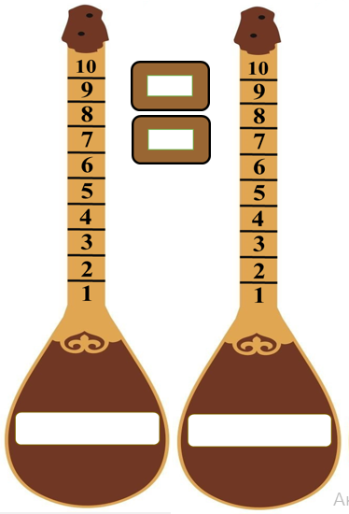 | Интерактивті тақта  https://qazmath.net/quraldar/topka-bolu/  
Сабақтың ортасы  (4 мин)  18 мин  Сергіту сәті  3 минут  7 минут | Өткенді қайталау  «Филворд» әдісі арқылы оқушыларға өткен тақырыптар бойынша сөздерді жасыру.  Мақсаты: түсініксіз әріптер жиынтығында жасырылатын әр сөзді тану арқылы миды жаттықтыру.  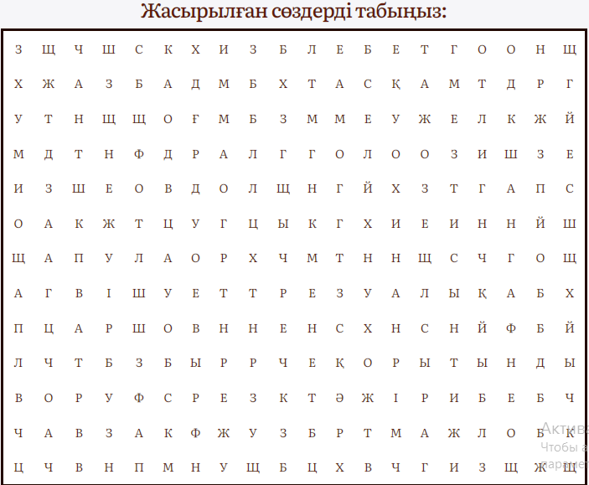  Дескриптор:  Ой қозғау  Өсімдіктер неліктен қолшатыр астына жасырынды?  Жаңа тақырып  Сабақтың тақырыбы мен мақсатын хабарлау.  ТЖ:  Мақсаты: оқушылардың көңіл – күйін ширатып, сабаққа деген белсенділігін арттыру. Өзара және мұғаліммен қарым – қатынасты нығайту.  І топ:  Өсімдіктің жапырағын аквариумға салып, өзгерісті бақылап, қорытынды шығару.  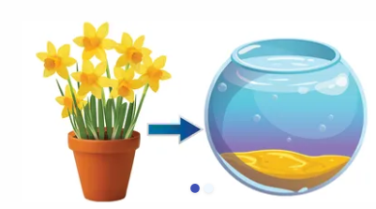  Дескриптор:  ІІ топ:  Балдырды топыраққа отырғызып, өзгерісті бақылап, қорытынды шығару.  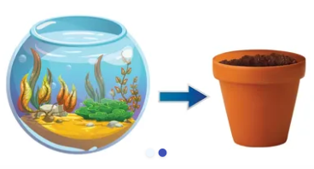  Дескриптор:  ІІІ топ:  Постерге «құрғақшылыққа төзімді» және «ылғалсүйгіш» өсімдіктерді топтастырып, дәлелдеме келтіру.  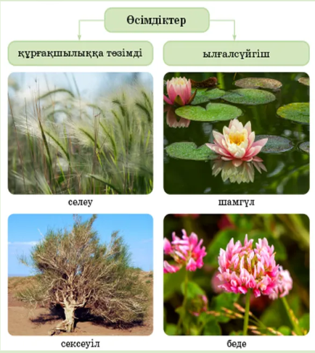  Дескриптор:  ЕҚБ + ЕБҚ  (бірлескен жұмыс)  Берілген өсімдіктерден құрғақшылыққа төзімді және ылғалсүйгіш өсімдіктерді ажыратып, белгілеу, дәлелдеме келтіру.  Мақсаты: оқыту мен оқу тәсілдері арқылы проблемаларды шешу, тапсырмаларды орындау барысында оқушылардың бірлесіп жұмыс істеуі.  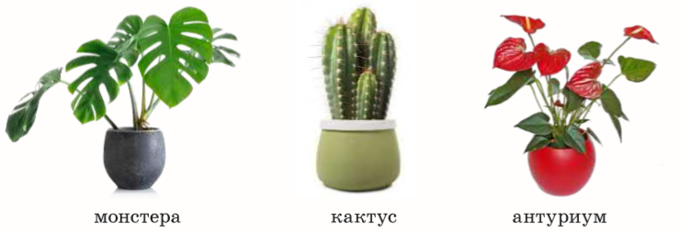  Дескриптор:  Нейрожаттығу  Мақсаты: оқушылардың көңіл – күйін ширатып, белсенділігін арттыру.  Өзара және мұғаліммен қарым – қатынасты нығайту.    Сен білесің бе?  Бейнежазбаны көрсету  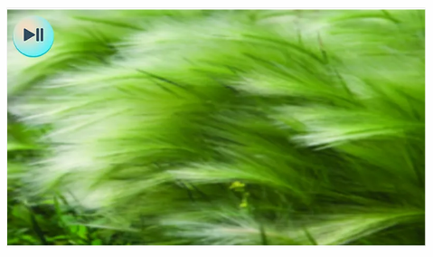  ӨЖ:  Мақсаты: уақытты тиімді пайдаланып, берілген сұрақтарға жауап беру.  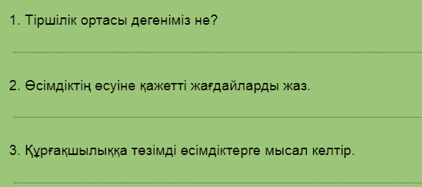  Дескриптор: |  | Жасырылған сөздерді табады.  ЫЖ:  Зерттеуші, ғалым, бақылау, тәжірибе, лупа, мақсат, нысан, жазба, қорытынды, болжам, зоолог.  ЫЖ: Өйткені күнді сүйетін және жауыннан сақтанатын өсімдіктер де болады.  Жаңа сабақтың тақырыбымен, мақсатымен танысады.  ЫЖ:  Аквариум ішінде тұрған жапырақ уақыт өте келе түсін жоғалтады.  ЫЖ:  Балдырды топыраққа салсақ, өмір сүруін тоқтатады.  ЫЖ:  Құрғақшылыққа төзімді өсімдіктер: селеу мен сексеуіл;  Ылғалсүйгіш өсімдіктер: шамгүл мен беде.  ЫЖ:  Монстера мен антуриум ылғалсүйгіш өсімдіктер.  Оқушылар бірге қозғалыс түрлерін орындайды. | Мадақтау  Жарайсыңдар!  Керемет!  Тамаша!  Мадақтау  Жақсы жұмыс!  Тамаша!  «Лайк», «Дизлайк» арқылы  бір – бірін бағалау    Мадақтау  Жақсы жұмыс!  Тамаша! | Интерактивті тақта  https://qazmath.net/nis-catalog/fillword/    Оқулық  https://lms.topiq.kz/library/work/6551549437935616?page=9  Аквариум  Өсімдік жапырағы  Топырақ  Балдыр  Постер  Өсімдіктер суреттері  Желім  Маркерлер    Карта    Интерактивті тақта  Нейрожаттығу бейнежазбасы  https://www.youtube.com/watch?v=L-gz7kq21QY  Таратпа материалдар
  № | Атауы | Балл
  1 | Өткен тақырыптың тірек сөздерін біледі | 1
  2 | Әріп жиынтығынан сөздерді құрайды | 1
  № | Атауы | Балл
  1 | Өсімдіктің жапырағын аквариумға салады | 1
  2 | Өзгерісті бақылайды | 1
  3 | Қорытынды шығарады | 1
  № | Атауы | Балл
  1 | Балдырды топыраққа отырғызады | 1
  2 | Өзгерісті бақылайды | 1
  3 | Қорытынды шығарады | 1
  № | Атауы | Балл
  1 | Құрғақшылыққа төзімді өсімдіктерді ажырата алады | 1
  2 | Ылғалсүйгіш өсімдіктерді ажырата алады | 1
  3 | Дәлелдеме келтіреді | 1
  № | Атауы | Балл
  1 | Ылғалсүйгіш өсімдіктерді табады | 1
  2 | Ылғалсүйгіш өсімдіктерді белгілейді | 1
  3 | Дәлелдеме келтіреді | 1
  № | Атауы | Балл
  1 | «Тіршілік ортасы» анықтамасын жазады | 1
  2 | Өсімдіктің өсуіне қажетті жағдайларды жазады | 1
  3 | Құрғақшылыққа төзімді өсімдіктерді жазады | 1
Сабақтың соңы  4 мин | ҰЖ:  «Ашық алаң» ойыны  Берілген өсімдік түрлерінің қай топтың өсімдігі екенін табу.  Мақсаты: берілген өсімдіктердің тобын табу арқылы шапшаңдыққа баулу.    Дескриптор: |  | Берілген өсімдік түрлерінің қай топтың өсімдігі екенін тауып, айтады. | «Лайк», «Дизлайк» арқылы  бір – бірін бағалау   | Интерактивті тақта  
  № | Атауы | Балл
  1 | Өсімдіктердің атауларын біледі | 1
  2 | Өсімдіктердің топтарын ажырата алады | 1
Кері байланыс  6 мин | Бекіту  -Тіршілік ортасы дегеніміз не?  -Селеу қай өсімдіктер тобына жатады?  -Құрғақшылыққа төзімді өсімдіктерді ата.  Үйге тапсырма  18-бет, 6-тапсырма  «Пункт» әдісі арқылы кері байланыс орнату. |  | Сабақты қорытындылау сұрақтарына жауап береді.  Өзін – өзі бағалайды.  Бүгінгі сабақтан алған әсерін жазады. |  | 
Тексерілді: __________________________________
Тапсырмалар

«Білу және түсіну» тапсырмалары

Өткенді қайталау
«Филворд» әдісі арқылы оқушыларға өткен тақырыптар бойынша сөздерді жасыру.
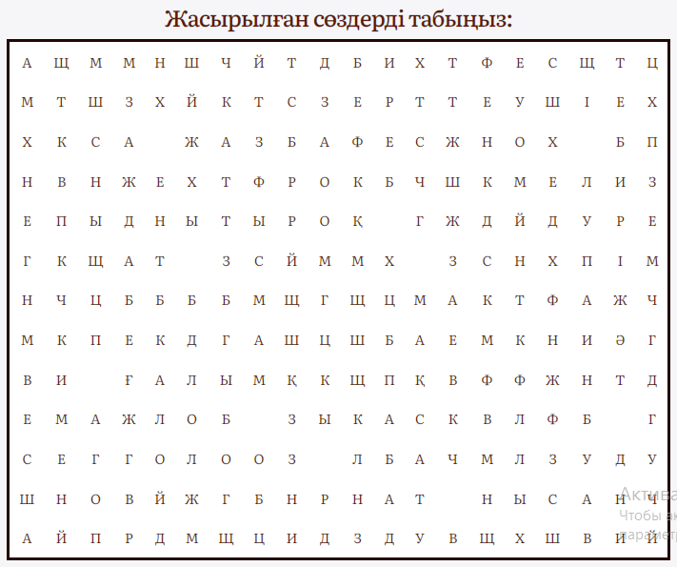

«Қолдану» тапсырмалары
ТЖ:
І топ:
Өсімдіктің жапырағын аквариумға салып, өзгерісті бақылап, қорытынды шығару.
Дескриптор:
№ | Атауы | Балл
1 | Өсімдіктің жапырағын аквариумға салады | 1
2 | Өзгерісті бақылайды | 1
3 | Қорытынды шығарады | 1
ІІ топ:
Балдырды топыраққа отырғызып, өзгерісті бақылап, қорытынды шығару.
Дескриптор:
№ | Атауы | Балл
1 | Балдырды топыраққа отырғызады | 1
2 | Өзгерісті бақылайды | 1
3 | Қорытынды шығарады | 1
ІІІ топ:
Постерге «құрғақшылыққа төзімді» және «ылғалсүйгіш» өсімдіктерді топтастырып, дәлелдеме келтіру.
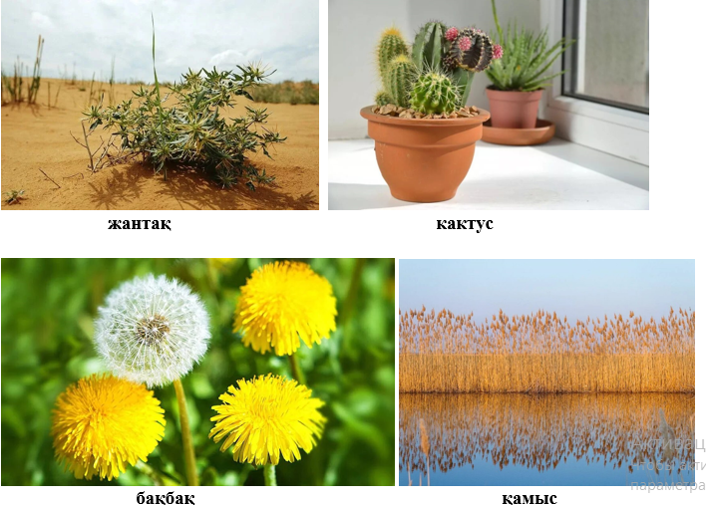
Дескриптор:
№ | Атауы | Балл
1 | Құрғақшылыққа төзімді өсімдіктерді ажырата алады | 1
2 | Ылғалсүйгіш өсімдіктерді ажырата алады | 1
3 | Дәлелдеме келтіреді | 1

ЕҚБ + ЕБҚ (бірлескен жұмыс)
Берілген өсімдіктерден құрғақшылыққа төзімді және ылғалсүйгіш өсімдіктерді ажыратып, белгілеу, дәлелдеме келтіру.
Суреттен ылғалсүйгіш өсімдіктерді тауып, құсбелгі  қой

Дескриптор:
№ | Атауы | Балл
1 | Ылғалсүйгіш өсімдіктерді табады | 1
2 | Ылғалсүйгіш өсімдіктерді белгілейді | 1
3 | Дәлелдеме келтіреді | 1

«Жоғарғы деңгей» тапсырмалары
ӨЖ:


Дескриптор:
№ | Атауы | Балл
1 | «Тіршілік ортасы» анықтамасын жазады | 1
2 | Өсімдіктің өсуіне қажетті жағдайларды жазады | 1
3 | Құрғақшылыққа төзімді өсімдіктерді жазады | 1

ҰЖ:
«Ашық алаң» ойыны
Берілген өсімдік түрлерінің қай топтың өсімдігі екенін табу.
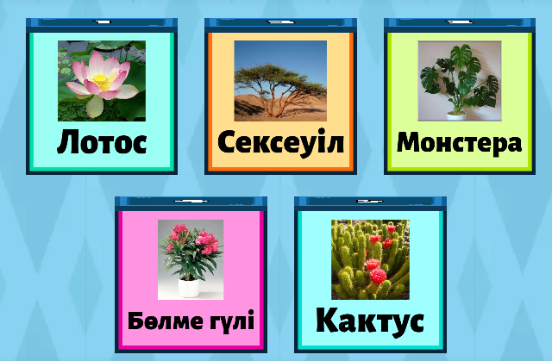

Дескриптор:
№ | Атауы | Балл
1 | Өсімдіктердің атауларын біледі | 1
2 | Өсімдіктердің топтарын ажырата алады | 1

